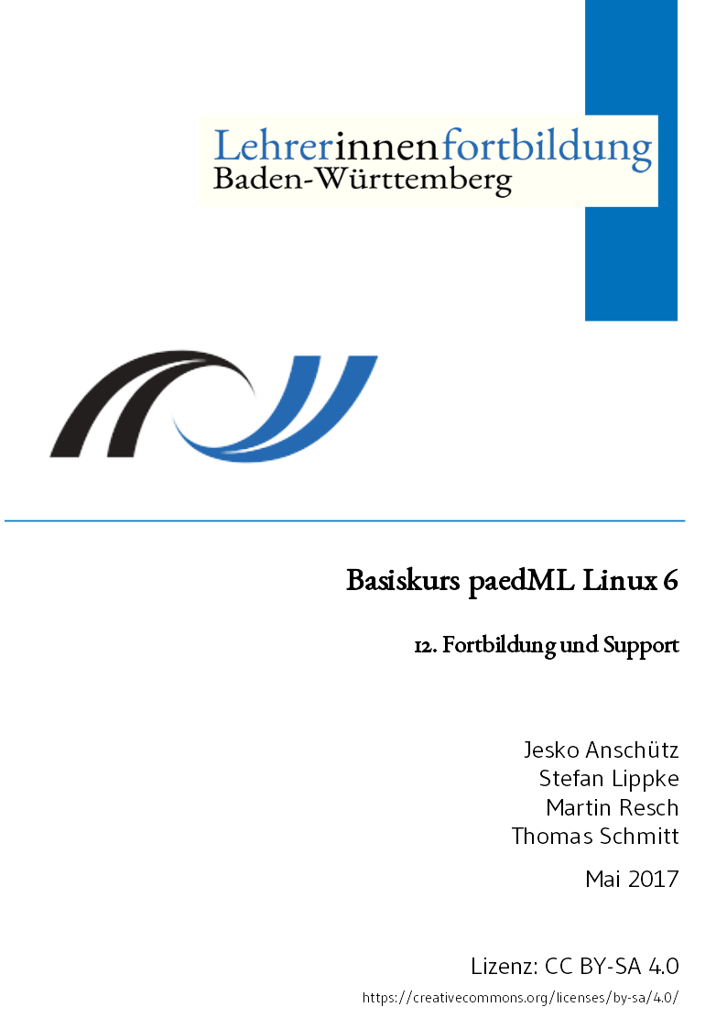

Fortbildung und Support
Grundlage dieses Kapitels sind die Multimedia-Empfehlungen (Ausstattung, Betreuung sowie technische Unterstützung schulischer Netze) die im Dezember 2002 gemeinsam vom Land Baden-Württemberg und den Kommunalen Landesverbänden herausgegeben und 2005 aktualisiert wurden sowie die zentrale und regionale Fortbildungskonzeption auf Basis der Musterlösung.
In diesem Kapitel
- erhalten Sie einen Einblick in die Historie der Entstehung der Musterlösung;
- erfahren Sie, wie die Musterlösungskonzeption aussieht;
- werden Ihnen die zentralen Strukturen der Musterlösungskonzeption
  - Zielgruppenorientierte Fortbildung und
  - Technische Unterstützungssysteme vorgestellt;
- erfahren Sie mehr über die Aufgaben der Netzwerkberaterin/des Netzwerkberaters.

Historie
Zu Beginn der Medienoffensive des Kultusministeriums traf Mitte der 90er Jahre die Welle der Forderungen nach Verbesserung der schulischen IuK-Ausstattung und nach “Schulen ans Netz” vor allem im allgemeinbildenden Bereich auf Schulen, die für diese neuen Aufgaben nicht hinreichend vorbereitet waren.
Die schulinternen Netzwerke waren, falls vorhanden, häufig nicht optimal konfiguriert und im täglichen Einsatz nicht unbedingt stabil. An vielen Schulen wurde "das Rad neu erfunden". Mancherorts konnten Schülerinnen und Schüler durch bewusste oder unbewusste Veränderungen an den Arbeitsstationen den Unterrichtsbetrieb stören. Software konnte von der zuständigen Lehrkraft oft nur unter erheblichem Zeitaufwand im Netz verfügbar gemacht werden. Zuweilen fehlte auch das notwendige Spezialwissen, um die Anwendungen zu installieren bzw. entsprechend zu konfigurieren. Auf Händler konnten die Schulen aus Kostengründen nur selten zurückgreifen. Die Schulen benötigten Hilfe.
Durch das Kultusministerium wurde ein Medienbeirat mit Vertretern aus der Industrie, den Verlagen, den Hochschulen und den kommunalen Landesverbänden einberufen. Arbeitsgruppen zu den Themenbereichen Lernsoftware, Lehreraus- und -fortbildung, Finanzierung sowie Vernetzung wurden installiert. Der Medienbeirat kam in seiner Schlusssitzung im Mai 2000 unter anderem zu dem Ergebnis, dass der Ansatz der damaligen "Zentralen Planungsgruppe Netze" (ZPN), Musterlösungen als technische Leitbilder und Lösungsmodelle für schulinterne Vernetzungen zu erarbeiten, unterstützt und verfolgt werden sollte; bilden doch standardisierte Musterlösungen eine unabdingbare Voraussetzung für den Aufbau eines effizienten, flächendeckenden technischen Unterstützungssystems.
Die langjährigen IuK-Erfahrungen im beruflichen und allgemeinbildenden Bereich hatten gezeigt, dass
- die Verwaltung individueller Benutzer,
- die flexible Nutzung von Programmen,
- die Verfügbarkeit multimedialer Daten und Programme im Netz,
- der gleichzeitige Zugang zum Internet von verschiedenen Arbeitsstationen aus und nicht zuletzt
- die kostengünstigere Betreuung der IuK-Ausstattung
nur in einer vernetzten Schule möglich sind.
Darauf aufbauend hat die damalige ZPN^{iii}, unter der Federführung des Fortbildungsreferats im Kultusministerium, Netzwerkmusterlösungen für die drei durch die Medienoffensive des Landes unterstützten Netzwerkbetriebssysteme der Firmen Novell, Microsoft sowie dem Netzwerkbetriebssystem Linux erarbeitet.
Im Rahmen des Pilotprojekts „Support für Schulen“ des Landes Baden-Württemberg, das von März 2001 bis Juli 2002 am Landesinstitut für Erziehung und Unterricht durchgeführt wurde, wurden wichtige Erfahrungen bezüglich der technischen Unterstützung schulischer Netze auf Basis der Novell Musterlösung gesammelt.
Auf Basis dieser Vorarbeiten wurde mit Beginn des Jahres 2003 die technische Weiterentwicklung der Musterlösung sowie der Aufbau eines technischen Unterstützungssystem im Rahmen der Medienoffensive II auf das Landesmedienzentrum übertragen.
Das Projekt „Support-Netz“ endete am 31.12.2007 und wurde danach in die Nachhaltigkeit überführt.

Musterlösungskonzeption
Ausgehend von den unterrichtlichen Anforderungen war es der Gruppe ein großes Anliegen, die Konzeptionen für die zu vernetzenden Schulen soweit wie möglich schulartunabhängig und betriebssystemübergreifend zu gestalten. Um die Abhängigkeit von Händlern zu minimieren werden als Basis für die aktuellen Musterlösungen spezielle Schulpakete der Firmen Microsoft, Novell und Univention verwendet.
Alle Lösungen enthalten die Schulkonsole, eine grafische Oberfläche, die
- pädagogische Funktionen für Lehrkräfte (Druckersperre, Bildschirm-/Tastatursperre, Internetsperre etc.) und
- administrative Funktionen für Netzwerkberaterinnen und Netzwerkberater (Benutzer- und Geräteverwaltung etc.)
bereitstellt.

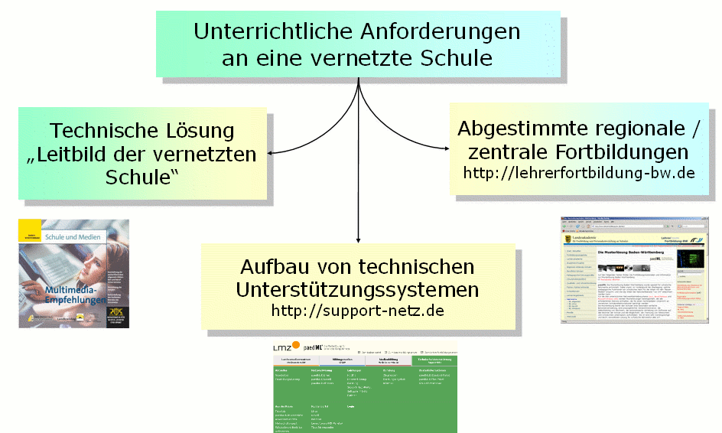Abbildung 11.1: Konzeption der Musterlösungen
Die Konzeption der Musterlösungen für die vernetzte Schule geht dabei über die rein technische Lösung und Umsetzung hinaus.
Wichtige, aufeinander abgestimmte Bausteine sind:
- die drei technischen Plattformen der Musterlösung mit einer entsprechend abgestimmten Händlerschulung;
- eine abgestimmte Lehrerfortbildung für Netzwerkberaterinnen und Netzwerkberater, Multimediaberaterinnen und Multimediaberater sowie in den Fachfortbildungen;
- das technische Unterstützungssystem am Landesmedienzentrum unter anderem mit Beratung und Support (Hotline).

Zielgruppenorientierte Fortbildung
Seit Beginn der Medienoffensive wurden in den vergangenen Jahren durch zentrale Fortbildung an den Akademien über 4.500 Multimedia- sowie 2.500 Netzwerkberaterinnen und -berater geschult. Speziell wurden zentrale und regionale Fortbildungsveranstaltungen auf Basis der Musterlösung abgestimmt. Dies hat den Vorteil, dass Netzwerkberaterinnnen und Netzwerkberater Schulungsinhalte direkt auf ihre Umgebungen an den Schulen übertragen können.
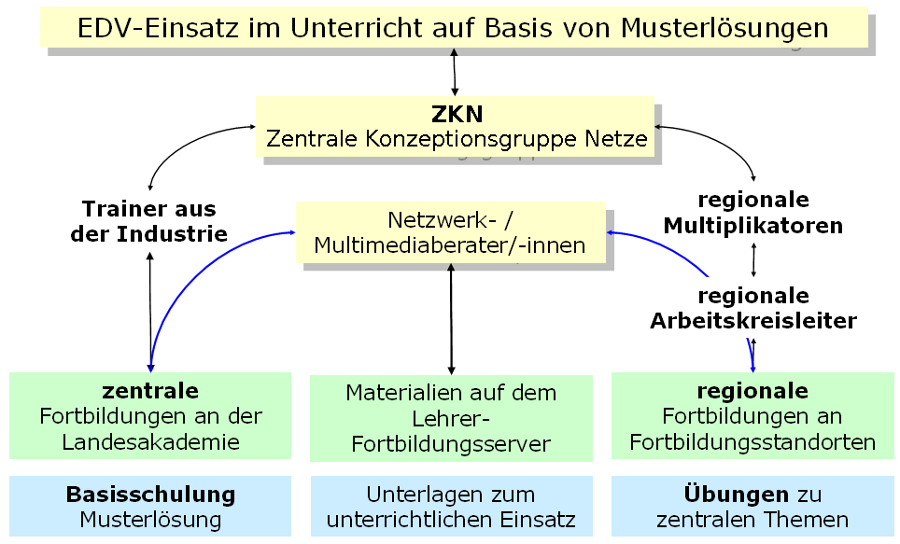Abbildung 11.2: Fortbildungskonzept 1
Die Inhalte der „Basisschulung Musterlösungen“ können dabei in regionalen Fortbildungsveranstaltungen zu Themen wie "selbstheilende Arbeitsstationen - SheilA", "Softwaredistribution - Programme im Netz" und "Benutzerverwaltung" an speziell ausgestatteten Standorten vertieft und geübt werden.
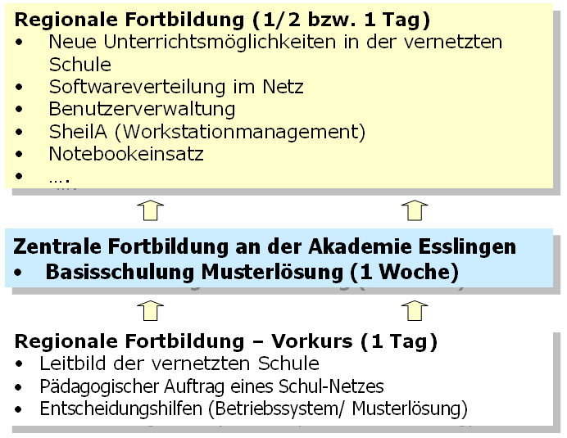Abbildung 11.3: Fortbildungskonzept 2
Multimedia- und Netzwerkberaterinnen und -berater können ihre Probleme, Wünsche und Anregungen zum einen an die regionalen Multiplikatorinnen und Multiplikatoren (Multis) richten. Sie können diese jedoch auch den Arbeitskreisleiterinnen und Arbeitskreisleitern mitteilen, die diese dann an die Multis weiterleiten. Die Multis geben ihrerseits diese Informationen bei jährlichen Treffen an die Zentrale Konzeptionsgruppe Netze (ZKN) weiter. Die ZKN wiederum steht in engem Kontakt mit den Ansprechpartnern am Regierungspräsidium.
Die Arbeitskreisleiterinnen und -leiter koordinieren mit den Ansprechpartnern an den Staatlichen Schulämtern die Einladungen zu den Veranstaltungen. Sie stimmen die Termine, die Tagesordnungen und Protokolle mit den zuständigen Mitarbeiterinnen und Mitarbeitern an den Regierungspräsidien ab. Schließlich werden die Termine, Tagesordnungen und Protokolle der jeweiligen Treffen im Moodlekurs des Arbeitskreises, der von den AK-Leiterinnen und -Leitern gepflegt wird, veröffentlicht.
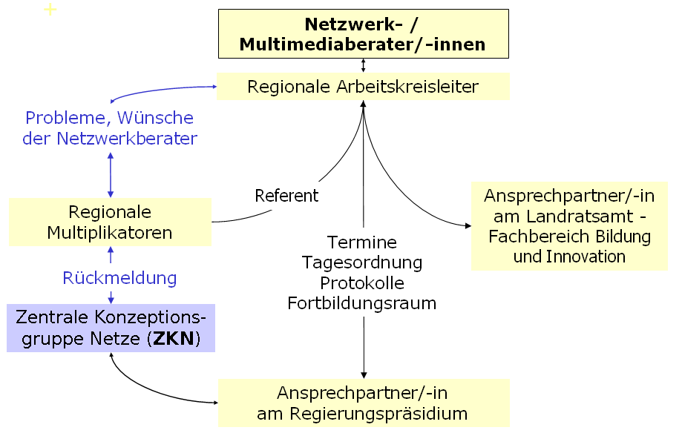Abbildung 11.4: Kommunikationsstruktur in der Fortbildung
Mit dieser Kommunikationsstruktur werden kurze und sinnvolle Wege des Informationsflusses erreicht.

Technische Unterstützungssysteme
Das Support-Netz ist die Abteilung am Landesmedienzentrum Baden-Württemberg (LMZ), die das technische Unterstützungsystem auf Basis der Musterlösung (paedML) bildet.
Es umfasst die drei eng miteinander verzahnten Bereiche
- Schulnetzberatung,
- Support (u.a. Hotline) und
- Netzwerkentwicklung (paedML, Software im Netz),
die im Folgenden näher beschrieben werden.
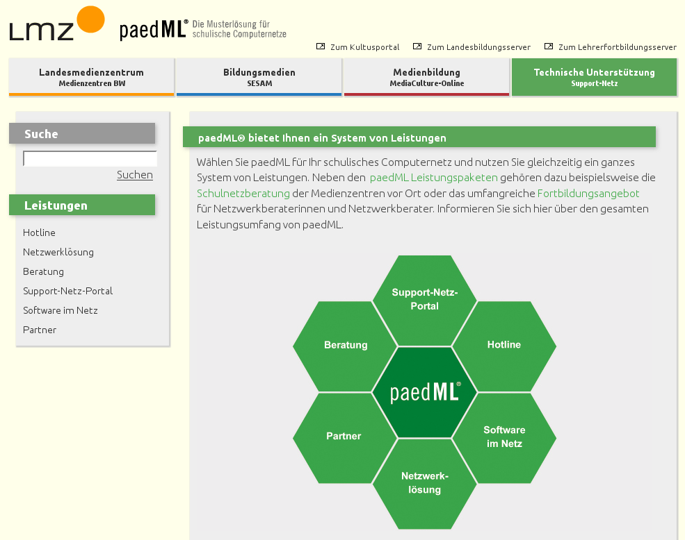Abbildung 11.5: Support-Netz-Portal

Hotline
Die zentrale Hotline (Single Point of contact) ist für Netzwerkberaterinnen und -berater die wichtigste Anlaufstelle, der sie ihre Probleme direkt melden können. Die technischen Voraussetzungen zur Lösung einfacher Probleme sind dort vorhanden. Alle Vorgänge im Zusammenhang mit einem Problem werden in einer Datenbank dokumentiert, sodass der Bearbeitungsstatus ständig rekonstruiert werden kann.
Am Landesmedienzentrum leisten seit dem Frühjahr 2003 IT-Fachleute telefonischen Support. Alle Schulen, die ein paedML-Leistungspaket bestellt haben, können die Hotline in Anspruch nehmen.
Bitte benutzen Sie folgende Hotline-Nummern und E-Mail-Adressen nur für Supportanfragen zur Musterlösung:
Linux | (0711) 25 35 83 88 | linux-hotline@lmz-bw.de
Novell | (0711) 25 35 83 90 | novell-hotline@lmz-bw.de
Windows | (0711) 25 35 83 89 | windows-hotline@lmz-bw.de
Tabelle 1: Kontaktdaten Hotline

Schulnetzberatung
Um eine sachgerechte Ausstattung der Schulen zu erreichen, ist im Vorfeld eine optimale Beratung aus technischer und pädagogisch-didaktischer Sicht unabdingbar. Das vermeidet Fehlinvestitionen, reduziert Kosten und ist die Voraussetzung für die sinnvolle Nutzung der beschafften Ausstattung. Aufgabe der Schulnetzberatung ist es dabei, die Erstellung und Umsetzung eines "Medienentwicklungsplans" anzustoßen, zu moderieren und zu begleiten.
Die Schulnetzberatung unterstützt bei:
- der Erstellung von Medienentwicklungsplänen für Schulträger und Schulen;
- der Planung, der Einrichtung, dem Betrieb und der Fortschreibung der Schulnetzwerke;
- der Planung und Umsetzung von regionalen Supportstrukturen.

Software im Netz (SoN)
Die SoN-Gruppe ist Teil des Projektbereichs Netzwerkentwicklung. SoN steht für Software im Netz. Der Aufgabenbereich der SoN-Gruppe umfasst alles, was mit der Installation oder dem Betrieb von (Anwender-) Software im schulischen Netzwerk zu tun hat.
Das Aufgabenspektrum der SoN-Gruppe:
- Dokumentation der Installationsbeschreibungen zu schultypischer Software;
- Pflege von Kontakten mit Herstellern und Distributoren;
- Multimediaanwendungen, CDs und DVDs im Netz;
- Definition von Anforderungen an Software in schulischen Netzen;
- Lizenzproblematik;
- Definition von Benutzerschnittstellen;
- Warenkorb-Einkauf;
- Standardisierung;
- Repackaging von Software;
- Umgang mit Browser-Plugins;
- Anfragen zu Software beantworten.

Weiterentwicklung
Ein Aufgabenschwerpunkt der Zentralen Expertengruppe Netze (ZEN) ist die Weiterentwicklung der Musterlösungen Debian Linux, Novell SuSe Linux und Windows, wobei die wesentlichen Meilensteine in der Entwicklung der Musterlösung in der Expertenrunde ZEN - ZPN abgestimmt werden.

Händerqualifizierung
Die Schulung „Wie setze ich eine Musterlösung auf?“ erfolgt über die Industrie- und Handelskammer und ist für die Firmen kostenpflichtig. Neben der Installation der Musterlösung wird insbesondere auf die Konfiguration, Pflege und Wartung der Systeme eingegangen. Durch die Händlerqualifizierung wird ein weiterer Baustein der technischen Unterstützungssysteme, die Wartung und Betreuung der schulischen Netze durch Firmen, gestärkt. Schulträger können bei Firmen technischen Support einkaufen, die Netzwerkberaterin/der Netzwerkberater wird vor Ort unterstützen.
Die folgende Grafik soll die oben beschriebenen Strukturen für die tägliche Arbeit der Netzwerkberaterin/des Netzwerkberaters noch einmal verdeutlichen:
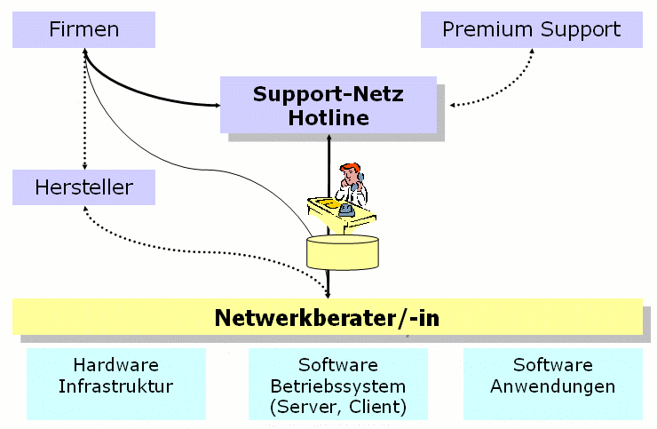Abbildung 11.6: Supportstruktur

Das wichtigste in Kürze

Der Lehrerfortbildungsserver
Über den Lehrerfortbildungserver http://www.lehrerfortbildung-bw.de finden Sie unter Begriff Netzwerke weitere Fortbildungsmaterialien zu den drei Musterlösungen.

Regionale Fortbildungen
Im Rahmen der Fortbildungen an den regionalen Fortbildungsstandorten können Sie mit Netzwerkberaterinnen und Netzwerkberatern über die aufgetretenen Probleme sprechen, da sie die gleichen Systeme nutzen – Sie sind nicht mehr alleine!
Wenn Sie diesen Basiskurs abgeschlossen haben, sollten Sie sich an ihrem nächsten Arbeitskreis anmelden. Diesen finden Sie auf der Homepage des Lehrerfortbildungsservers.
https://lehrerfortbildung-bw.de/fb_regional/
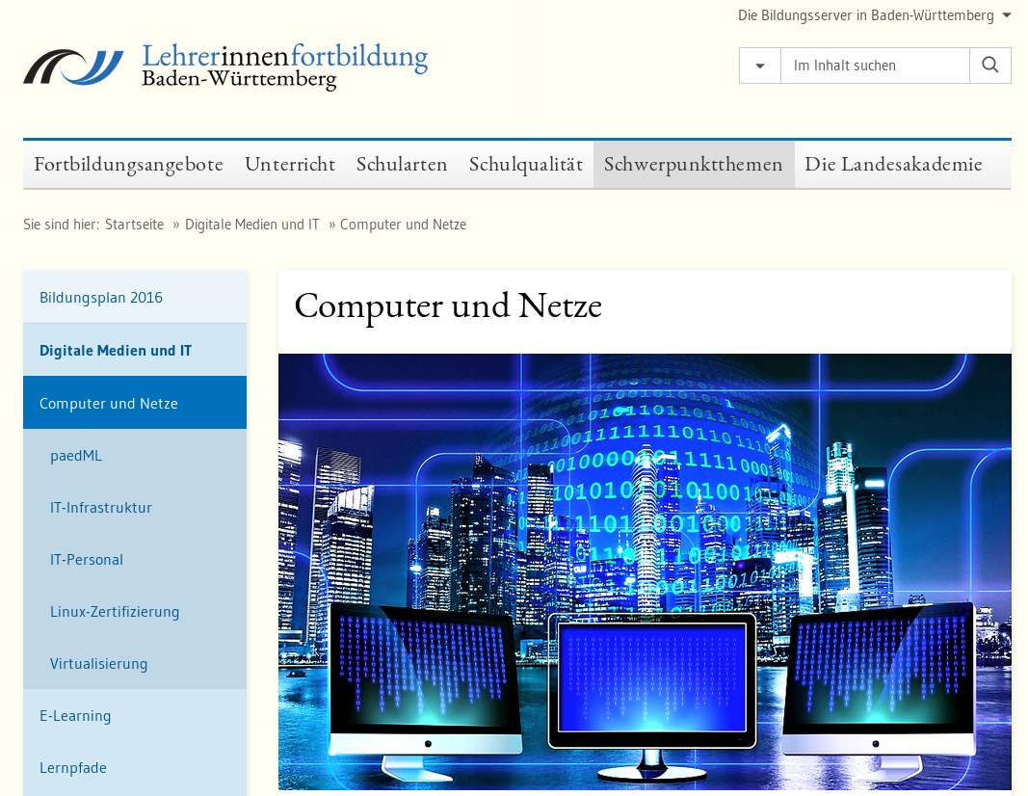
Abbildung 11.7

In den regionalen Arbeitskreisen werden Sie ständig betreut und fortgebildet. Sie erfahren Neuigkeiten der Musterlösung und werden gezielt an regionalen Standorten darin geschult.

Regionale Fortbildungsstandorte
Alle regionalen Fortbildungsstandorte inkl. Wegbeschreibung sowie Raumbelegung finden Sie unter https://lehrerfortbildung-bw.de/fb_regional/lfbstandorte/standorte/
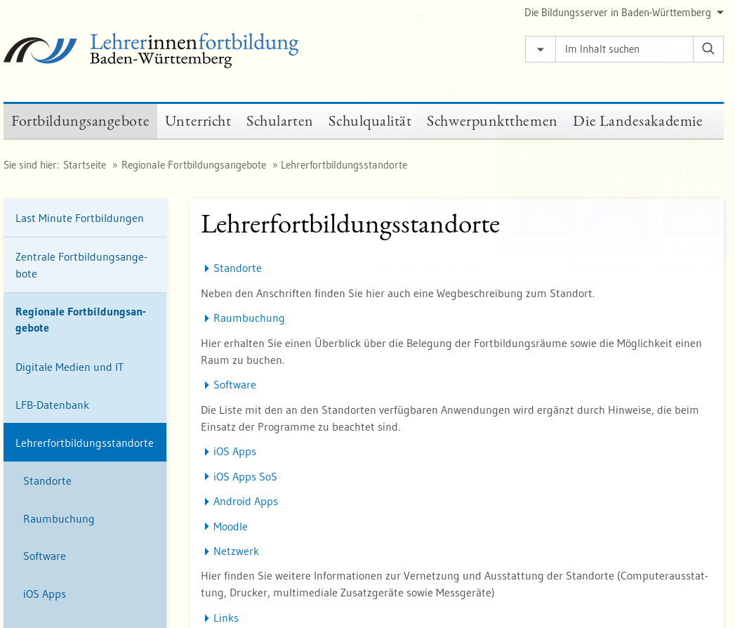

Unter dem Stichwort Software finden Sie neben den Standardprogrammen (Office, LibreOffice, Tools, Grafik, Multimedia) auch alle Programme, die innerhalb der verschiedenen Fachfortbildungen (zum Beispiel: Deutsch, Chemie, Physik, Mathematik, Fächerverbünde) eingesetzt werden.

Mailinglisten
Eine weitere Möglichkeit Lösungen zu bestimmten Problemen zu finden, ist der Eintrag der Netzwerkberaterin/des Netzwerkberaters in eine Mailingliste. In der Mailingliste diskutieren Netzwerkberater ihre Probleme und Lösungen. Multiplikatoren und Entwickler geben hier Tipps.
Per Mail können Sie sich in die betreffende Liste einschreiben.
- Linux Mailingliste:
https://lehrerfortbildung-bw.de/st_digital/netz/muster/linux/kontakt/
- Novell Mailingliste:
https://lehrerfortbildung-bw.de/st_digital/netz/muster/novell/material/kontakte/
- Windows Mailingliste:
https://lehrerfortbildung-bw.de/st_digital/netz/muster/windows/kontakt.html
In die hier angegebene Mailingliste sollte sich jede Netzwerkberaterin und jeder Netzwerkberater seiner Musterlösung entsprechend eintragen. Dort erhält sie/er gezielt Hilfe durch engagierte Kolleginnen und Kollegen, die ihren bereits erworbenen Erfahrungsschatz gerne zur Verfügung stellen.

Netzinfos über den Lehrerfortbildungsserver
In der Übersicht sind alle notwendigen Quellen aufgelistet, auf die die Netzwerkberaterin/der Netzwerkberater online zugreifen kann:
- Regionale Fortbildung:
https://lehrerfortbildung-bw.de/fb_regional/
- Der Lehrerfortbildungsserver:
https://lehrerfortbildung-bw.de/st_digital/netz/
- Weitere Informationen zur paedML Linux:
https://lehrerfortbildung-bw.de/st_digital/netz/muster/linux/index.html

Informationen des Landesmedienzentrums
- Musterlösung und technischer Support:
http://support-netz.de/technische-unterstuetzung/leistungen/support-netz-portal.html
- Musterlösung bestellen:
http://support-netz.de/technische-unterstuetzung/bestellen.html
- Schulnetzberatung:
http://support-netz.de/technische-unterstuetzung/leistungen/beratung.html
- Software im Netz (SON):
http://support-netz.de/technische-unterstuetzung/leistungen/software-im-netz.html
Für die Installation von Software gibt es die in Deutschland einmalige Einrichtung SoN (Software im Netz). Hier wird von Kolleginnen und Kollegen die Installation von Programmen im Netz auf Basis der Musterlösung beschrieben und auf Fehler oder Installationsvorschläge hingewiesen. Ebenso werden Hinweise gegeben, wie man sinnvolle Einstellungen wählt. Gibt es Probleme mit einer noch nicht beschriebenen Software, kann man sich an die Gruppe wenden.
Hinweis: Zur vereinfachten Installation von schultypischer Software stellt das LMZ vorgefertigte Installationspakete zur Verfügung. Aktuelle Informationen werden bereitgestellt unter:
http://support-netz.de/technische-unterstuetzung/kundenportal/lernsoftware-msi-pakete.html

Siehe http://support-netz.de/technische-unterstuetzung/beratung/infothek/materialien/medienentwicklungsplan/multimedia-empfehlungen.html
Siehe .
Im Jahr 2012 übernahm die „Zentrale Konzeptionsgruppe Netze“ (ZKN) als Nachfolgerin die Aufgaben der ZPN.
Siehe http://support-netz.de/technische-unterstuetzung.html.
Siehe https://de.wikipedia.org/wiki/PaedML#Entwicklung.
Siehe http://support-netz.de/technische-unterstuetzung/leistungen/support-netz-portal.html.
Siehe http://support-netz.de/technische-unterstuetzung/bestellinformationen.html.
Siehe http://support-netz.de/technische-unterstuetzung/leistungen/beratung.html.
Siehe http://support-netz.de/technische-unterstuetzung/leistungen/software-im-netz.html.

